1805 után ismét Ungváron a Szent Korona
Újabb magyar vonatkozású alkotással bővült az ungvári miniszobrok sora. Liszt Ferenc, Bartók Béla, Erkel Ferenc, Kölcsey Ferenc – hogy csak a legjelentősebbeket említsük – után a Magyar Szent Korona kicsinyített, bronzba öntött mása érkezett a megyeszékhelyre. A Kolodkó Mihály kárpátaljai szobrászművész által készített alkotást Buhajla József főkonzul és Szász Jenő, a Nemzetstratégiai Kutatóintézet (NSKI) elnöke leplezte le kedden Magyarország Ungvári Főkonzulátusa előtt.
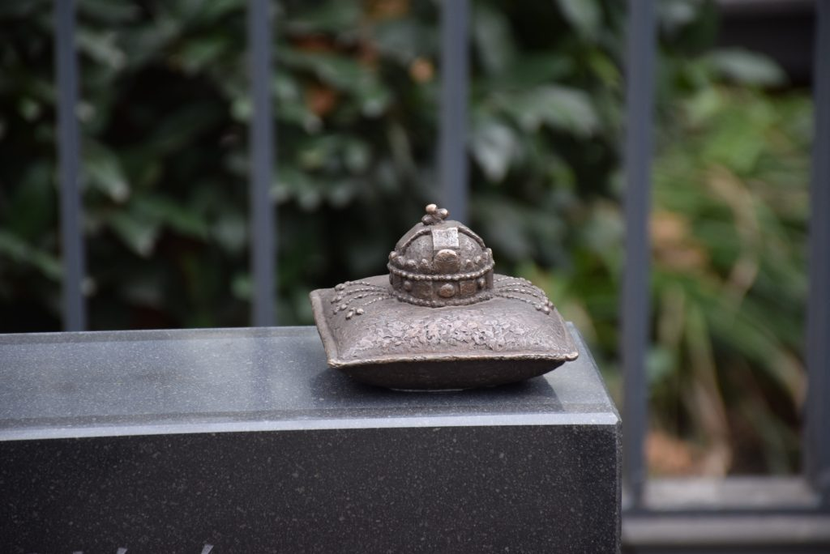
A szobor fekete márványtalapzaton kapott helyett.
A talapzatra magyar, illetve ukrán nyelven felvésték a korona történetének meghatározó évszámait és helyszíneit, többek között azt, amikor 1805. decemberében Ungváron és Szerednyén éjszakázott az ereklye,
miközben Napóleon elől Munkácsra menekítették. A szobor felállításának apropóját elsősorban az adta, hogy Magyarország tavaly ünnepelte a Szent Korona hazahozatalának 40. évfordulóját.
Buhajla József az avatóünnepségen kiemelte, már korábban meg kellett volna ejteni ezt az avatást, hiszen 1805. december 9-én volt a korona Ungváron. A késedelem oka helyi viszonyokban keresendő. Megemlítette, Ungváron a magyarok 30 év óta először nem a város központi terén álló Petőfi-szobornál, hanem Magyarország Ungvári Főkonzulátusának udvarán tartották meg március 15-i megemlékezésüket, mert a Petőfi téren Petro Porosenko ukrán államfő tartott elnökválasztási kampánygyűlést. A diplomata felelevenítette a kereszt elgörbülésének legendáját is.
Szász Jenő a Magyarország leghíresebb, egyúttal egyik legrégebbi jelképéhez, kapcsolódó történeteket és szállóigéket olvasott fel.
– A Szent Korona hányattatásai jelzésértékűek számunkra, mi magyarok a koronához hasonlóan számos megpróbáltatást álltunk ki, de mégis itt vagyunk és megvagyunk!
– emelte ki az NSKI elnöke, utalva arra, hogy a határon túl ez hatványozottan igaz. A Kárpát-haza Őrei videóriport-sorozatból idézve elmondta: a határon túli magyarok számára a Szentkorona-eszme az egyik legfőbb kapcsolódási pont. Hiszen a Szent Korona alattvalóság nemzettagságot is jelent.
A rögtönzött ünnepség végén Buhajla József és Szász Jenő leleplezte Kolodkó Mihály immár 38-ik ungvári miniszobrát.
A nyíltan magyarellenes Zakarpattya online nem hagyta szó nélkül a szoboravatást, mint minden magyargesztusban, ebben is tendenciózus ukránellenességet vélt felfedezni.
Szabó Sándor

Forrás:
https://kiszo.net/2019/03/21/1805-utan-ismet-ungvaron-a-szent-korona/

